期數：第 2010-01 期 發行日期：2010-01-01

婦癌套餐 檢視您雙峰的密碼

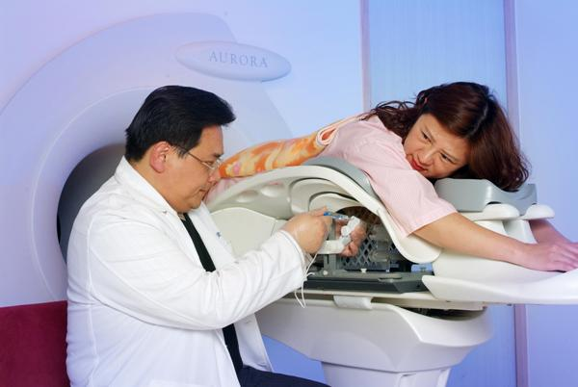
年關將近，別忘了保養自己及家人們的健康，無論是婆婆媽媽、或是姊姊妹妹通通一起來。北醫附醫乳房健康管理中心特別推出『婦女專案-婦女MRI防癌套餐』，以「乳房專用螺旋磁振造影MRI」及「低劑量肺部電腦斷層VCT」等最先進精密的高科技儀器有效偵測微小腫瘤，搭配血液、尿液及糞便檢驗，完整檢視胸部癌症風險。
預約期限：99年1月1日~1月31日
活動期間：99年1月1日~2月28日

健康諮詢專線請洽 電話：(02)2737-2181轉8321
北醫乳房健康管理中心 關心您

